

ĐẠI HỌC KINH DOANG VÀ CÔNG NGHỆ

KHOA CÔNG NGHỆ THÔNG TIN

----🙣🕮🙡----



ĐỒ ÁN NHẬP MÔN CÔNG NGHỆ PHẦN MỀM

Đề tài: Quản Lý Thư Viện

*Giáo Viên HD: Phạm Trọng Tuấn*

Thực Hiện:

1. Thân Văn Sơn – 18100251

2. Nguyễn Anh Minh – 18111023

3. Luyện Thành Long –18105093

4. Đặng Xuân Hữu -18104173

Hà Nội, 3/2021

NHẬN XÉT

(của giảng viên)

LỜI CẢM ƠN

Sau quá trình học tập và rèn luyện tại khoa Công nghệ phần mềm trường Đại học Công nghệ Thông tin chúng em đã được trang bị các kiến thức cơ bản, các kỹ năng thực tế để có thể hoàn thành đồ án môn học của mình.

Chúng em xin gửi lời cảm ơn chân thành đến thầy Phạm Trọng Tuấn đã quan tâm, hướng dẫn, truyền đạt những kiến thức và kinh nghiệm cho chúng em trong suốt thời gian học tập môn Nhập môn Công nghệ phần mềm.

Trong quá trình làm đồ án môn không tránh khỏi được những sai sót, chúng em mong nhận được sự góp ý của quý cô và các bạn để được hoàn thiện hơn.

Hà Nội, tháng 3, năm 2021

MỤC LỤC

LỜI NÓI ĐẦU

CHƯƠNG I: TỔNG QUAN

* 1. Giới thiệu
  2. Yêu cầu chức năng

CHƯƠNG II: PHÂN TÍCH ĐẶC TẢ YÊU CẦU

2.1. Phân loại yêu cầu phần mềm

2.2. Bảng trách nhiệm cho từng loại yêu cầu

2.3. Sơ đồ luông dữ liệu cho từng yêu cầu

CHƯƠNG III: MÔ HÌNH HÓA

3.1. Sơ Đồ Luồng Dữ Liệu Cho Yêu Cầu Lập Thẻ Độc Giả

3.2. Sơ Đồ Luồng Dữ Liệu Cho Yêu Cầu Tiếp Nhận Sách Mới

3.3. Sơ Đồ Luồng Dữ Liệu Cho Yêu Cầu Tra Cứu Sách

3.4. Sơ Đồ Luồng Dữ Liệu Cho Yêu Cầu Mượn Sách

3.5. Sơ Đồ Luồng Dữ Liệu Cho Yêu Cầu Trả Sách

3.6. Sơ Đồ Luồng Dữ Liệu Cho Yêu Cầu Thay Đổi Quy Định

CHƯƠNG IV: THIẾT KẾ HỆ THỐNG

4.1. Kiến trúc hệ thống

4.2. Mô tả các thành phần trong hệ thống.

CHƯƠNG V: THIẾT KẾ DỮ LIỆU

5.1. Sơ đồ logic hoàn chỉnh

5.2. Danh sách các bảng dữ liệu (table) trong sơ đồ.

5.4. Mô tả từng bảng dữ liệu.

CHƯƠNG VI: THIẾT KẾ GIAO DIỆN

5.1. Sơ đồ liên kết các màn hình

5.1. Danh sách các màn hình

5.1. Mô tả các màn hình

CHƯƠNG VII: CÀI ĐẶT VÀ KIỂM THỬ

7.1. Cài đặt

7.2. Kiểm thử

­­­CHƯƠNG 8: TỔNG KẾT

8.1. Nhận xét và kết luận

8.2. Hướng dẫn phát triển

­­­CHƯƠNG 8: TÀI LIỆU THAM KHẢO

CHƯƠNG 1: TỔNG QUAN

* 1. Giới thiệu

Trong thời đại tri thức ngày nay, việc nâng cao chất lượng giáo dục là nhiệm vụ quan trọng và hàng đầu của nước ta. Song song với việc đào tạo, việc quản lý cũng không kém phần quan trọng đặc biệt là việc quản sách trong các thư viện . Hằng ngày một số lượng lớn sách trong các thư viện được sử dụng. Việc quản lý sách vốn dĩ đã khá khó khăn nhưng do nhu cầu đọc của chúng ta mỗi ngày càng tăng nên việc quản lý sách trong các thư viện cũng khó khăn hơn. Từ đó việc tạo ra Phần mềm Quản lý thư viện như một phần tất yếu. Phần mềm giúp giảo quyết phần nào khó khăn đặt ra ở trên. Phần mềm hỗ trợ các chức năng thông dụng mà nhiệm vụ của một thủ thư hay làm và hỗ trợ việc lưu trữ dữ liệu sách.

* 1. Yêu cầu chức năng
     1. Mục đích
* Giảm thiểu lượng công việc thủ công.
* Nâng cao hiệu quả trong công tác quản lí thư viện.
* Bảo mật thông tin và tiết kiệm thời gian.
* Tạo ra công cụ cho các thư viện dễ dàng quản lý thư viện tốt hơn.
  + 1. Yêu cầu
* Giao diện và bố cục phần mềm sắp xếp hợp lí, rõ ràng, tiện lợi cho người dùng cũng như việc quản lí.
* Phần mềm có thể lưu trữ một lượng lớn thông tin về độc giả, sách, thể loại….
* Bộ phận quản lí có thể điều chỉnh, cập nhập các thông tin thư viện.
* Hệ thống cập nhật liên tục các thay đổi của thư viện.
  + 1. User
* Chương trình dành cho bộ phận cán bộ có nhiệm vụ quản lí thông tin và các độc giả của thư viện.
  1. Quy trình thực hiện các công việc chính
* Giao diện và bố cục phần mềm sắp xếp hợp lí, rõ ràng, tiện lợi cho người dùng cũng như việc quản lí.
* Phần mềm có thể lưu trữ một lượng lớn thông tin về độc giả, sách, thể loại….
* Bộ phận quản lí có thể điều chỉnh, cập nhập các thông tin thư viện.
* Hệ thống cập nhật liên tục các thay đổi của thư viện.

# 

# CHƯƠNG 2: PHÂN THÍCH VÀ ĐẶC TẢ YÊU CẦU

1. PHÂN LOẠI YÊU CẦU PHẦN MỀM

## 2.1. Danh Sách Các Yêu Cầu Nghiệp Vụ

|  |  |  |  |  |
| --- | --- | --- | --- | --- |
| STT | Tên yêu cầu | Biểu mẫu | Quy định | Ghi chú |
| 1 | Lập thẻ độc giả | BM1 | QĐ1 |  |
| 2 | Tiếp nhận sách mới | BM2 | QĐ2 |  |
| 3 | Tra cứu sách | BM3 |  |  |
| 4 | Cho mượn sách | BM4 | QĐ4 |  |
| 5 | Nhận trả sách | BM5 | QĐ5 |  |
| 6 | Lập phiếu thu tiền phạt | BM6 | QĐ6 |  |
| 7 | Lập báo cáo | BM7.1, BM7.2 |  |  |
| 8 | Thay đổi qui định |  | QĐ8 |  |

## 2.2. Danh Sách Các Biểu Mẫu Và Qui Định



#### Biểu mẫu 1 và qui định 1

|  |  |  |  |
| --- | --- | --- | --- |
| BM1: | Thẻ Độc giả | | |
| Họ và tên: | | Loại độc giả: | Ngày sinh: |
| Địa chỉ: | | Email: | Ngày lập thẻ: |

QĐ1: Có 2 loại độc giả (X,Y). Tuổi độc giả từ 18 đến 55. Thẻ có giá trị 6 tháng.

#### Biểu mẫu 2 và qui định 2

|  |  |  |  |
| --- | --- | --- | --- |
| BM2: | Thông Tin Sách | | |
| Tên sách: | | Thể loại: | Tác giả: |
| Năm xuất bản: | | Nhà xuất bản: | Ngày nhập: |
| Trị giá: | |  |  |

QĐ2: Có 3 thể loại (A, B, C). Có 100 tác giả. Chỉ nhận các sách xuất bản trong vòng 8 năm.

#### Biểu mẫu 3

|  |  |  |  |  |  |  |
| --- | --- | --- | --- | --- | --- | --- |
| BM3: | | Danh Sách Sách | | | | |
| STT | Mã Sách | | Tên Sách | Thể Loại | Tác Giả | Tình Trạng |
| 1 |  | |  |  |  |  |
| 2 |  | |  |  |  |  |

#### Biểu mẫu 4 và qui định 4

|  |  |  |  |  |  |  |
| --- | --- | --- | --- | --- | --- | --- |
| BM4: | | Phiếu Mượn Sách | | | | |
| Họ tên độc giả: | | | | Ngày mượn: | | |
| STT | Mã Sách | | Tên Sách | | Thể Loại | Tác Giả |
| 1 |  | |  | |  |  |
| 2 |  | |  | |  |  |

QĐ4: Chỉ cho mượn với thẻ còn hạn, không có sách mượn quá hạn, và sách không có người đang mượn. Mỗi độc giả mượn tối đa 5 quyển sách trong 4 ngày.

#### Biểu mẫu 5 và qui định 5

|  |  |  |  |  |  |  |
| --- | --- | --- | --- | --- | --- | --- |
| BM5: | | Phiếu Trả Sách | | | | |
| Họ tên độc giả: | | | | Ngày trả: | | |
|  | | | | Tiền phạt kỳ này: | | |
|  | | | | Tổng nợ: | | |
| STT | Mã Sách | | Ngày Mượn | | Số Ngày Mượn | Tiền Phạt |
| 1 |  | |  | |  |  |
| 2 |  | |  | |  |  |

QĐ5: Mỗi ngày trả trễ phạt 1.000 đồng/ngày.

#### Biểu mẫu 6 và qui định 6

|  |  |
| --- | --- |
| BM6: | Phiếu Thu Tiền Phạt |
| Họ tên độc giả: | |
| Tổng nợ: | |
| Số tiền thu: | |
| Còn lại: | |

QĐ6: Số tiền thu không vượt quá số tiền độc giả đang nợ.

#### Biểu mẫu 7

* Biểu mẫu 7.1

|  |  |  |  |  |
| --- | --- | --- | --- | --- |
| BM7.1 | | Báo Cáo Thông Kê Tình Hình Mượn Sách Theo Thể Loại | | |
| Tháng: | | | | |
| STT | Tên Thể Loại | | Số Lượt Mượn | Tỉ Lệ |
| 1 |  | |  |  |
| 2 |  | |  |  |
| Tổng số lượt mượn: | | | | |

* Biểu mẫu 7.2

|  |  |  |  |  |
| --- | --- | --- | --- | --- |
| BM7.2 | | Báo Cáo Thống Kê Sách Trả Trễ | | |
| Ngày: | | | | |
| STT | Tên Sách | | Ngày Mượn | Số Ngày Trả Trễ |
| 1 |  | |  |  |
| 2 |  | |  |  |

#### Qui định 8

QĐ8: Người dùng có thể thay đổi các qui định như sau:

+ QĐ1: Thay đổi về tuổi tối thiểu, tuổi tối đa, thời hạn có giá trị của thẻ.

+ QĐ2: Thay đổi số lượng và tên các thể loại. Thay đổi khoảng cách năm xuất bản.

+ QĐ4: Thay đổi số lượng sách mượn tối đa, số ngày mượn tối đa.

## 2.3. Bảng Yêu Cầu Nghiệp Vụ

|  |  |  |  |  |
| --- | --- | --- | --- | --- |
| STT | Tên yêu cầu | Người dùng | Phần mềm | Ghi chú |
| 1 | Lập thẻ độc giả | Cung cấp thông tin theo BM1 | Kiểm tra QD1, ghi thông tin | Cập nhật ,xóa |
| 2 | Nhập sách | Cung cấp thông tin theo BM2 | Kiểm tra QD2, ghi thông tin | Cập nhật ,xóa |
| 3 | Tra Cứu | Cung cấp mã số hay tên sách | Tìm và xuất thông tin về sách | Tìm gần đúng |
| 4 | Lập phiếu mượn, trả | Cung cấp thông tin theo BM4, BM5 | Kiểm tra QD4, QD5 và ghi thông tin | Cập nhật |
| 5 | Lập phiếu thu tiền phạt | Cung cấp thông tin theo BM6 | Kiểm tra QD6 và ghi thông tin | Cập nhật |
| 6 | Thay đổi qui định | Chỉnh sửa các qui định theo ý muốn | Kiểm tra QD8 và ghi thông tin | Cập nhật |

## 2.4. Danh Sách Các Yêu Cầu Tiến Hóa

#### Bảng yêu cầu tiến hóa

|  |  |  |  |
| --- | --- | --- | --- |
| STT | Nghiệp vụ | Tham số cần thay đổi | Miền giá trị cần thay đổi |
| 1 | Thay đổi qui định thẻ độc giả | Tuổi tối thiểu, Tuổi tối đa,thời hạn có gía trị của thẻ |  |
| 2 | Thay đổi qui định nhập sách | Số lượng và tên các loại,thay đổi khoảng cách năm xuất bảng | Thể loại |
| 3 | Thay đổi phiếu mượn sách | Thay đổi sách mượn tối đa,ngày mượn tối đa |  |
| 4 | Thay đổi phiếu thu tiền phạt | Số tiền khi trả trễ một ngày |  |

#### Bảng trách nhiệm yêu cầu tiến hóa

|  |  |  |  |  |
| --- | --- | --- | --- | --- |
| Stt | Nghiệp vụ | Người dùng | Phần mềm | Chú thích |
| 1 | Thay đổi qui định thẻ độc giả | Cho biết QD mới, tuổi tối thiểu,tuổi tối đa,thời hạn còn giá trị của thẻ | Ghi nhận giá trị mới và thay đổi cách thức kiểm tra |  |
| 2 | Thay đổi qui định nhập sách | Cho biết số lượng mới,tên các thể loại và khoảng cách năm xuất bản | Ghi nhận giá trị mới và thay đổi cách thức kiểm tra | Cho phép hủy ,cập nhật thông tin |
| 3 | Thay đổi phiếu mượn sách | Nhập giá trị mới của : số lượng sách mượn tối đa,số ngày mượn tối đa | Ghi nhận giá trị mới và thay đổi cách thức kiểm tra |  |
| 4 | Thay đổi phiếu thu tiền phạt | Số tiền khi trả trễ một ngày | Ghi nhận giá trị mới và thay đổi cách thức kiểm tra |  |

## 

## 2.5. Danh Sách Các Yêu Cầu Hiệu Quả

#### Bảng yêu cầu hiệu quả

Máy tính với CPU Pentium III 533, RAM 128MB, Đĩa cứng 10GB.

|  |  |  |  |
| --- | --- | --- | --- |
| Stt | Nghiệp vụ | Tốc độ xử lý | Dung lượng lưu trữ |
| 1 | Lập thẻ độc giả | 200 thẻ/giờ |  |
| 2 | Tra cứu sách | Tất cả các sách trong 2giờ |  |
| 3 | Nhập sách | Ngay tức thì |  |
| 4 | Thay đổi quy định | Ngay tức thì |  |

#### Bảng trách nhiệm yêu cầu hiệu quả

|  |  |  |  |  |  |
| --- | --- | --- | --- | --- | --- |
| Stt | Nghiệp vụ | Người dùng | Phần mềm | Ghi chú | |
| 1 | Lập thẻ độc giả |  | Thực hiện đúng |  |
| 2 | Nhập sách | Nhập vào danh sách sách | Thực hiện đúng |  |
| 3 | Tra cứu sách |  | Thực hiện đúng |  |
| 4 | Thay đổi quy định | Nhập vào danh sách điều chỉnh qui định | Ghi nhận giá trị mới và thay đổi cách thức kiểm tra |  |

## 2.6. Danh Sách Các Yêu Cầu Tiện Dụng

|  |  |  |  |
| --- | --- | --- | --- |
| STT | Nghiệp vụ | Mức độ dễ học | Mức độ dễ sử dụng |
| 1 | Tiếp nhận độc giả | 7 phút hưỡng dẫn |  |
| 2 | Tiếp nhận sách | 5 phút hưỡng dẫn | Dễ điều chỉnh |
| 3 | Tra cứu sách | Không cần hưỡng dẫn | Không cần biết nhiều về sách |
| 4 | Thay đổi quy định | 5 phút hưỡng dẫn | Nhanh chóng, khoa học |

### 

## 2.7. Danh Sách Các Yêu Cầu Tương Thích

#### Bảng các yêu cầu tương thích

|  |  |  |  |
| --- | --- | --- | --- |
| STT | Nghiệp vụ | Đối tượng liên quan | Chú thích |
| 1 | Nhận danh sách thẻ độc giả | Từ tập tin Excel. | Độc lập phiên bản. |
| 2 | Xuất danh sách thẻ độc giả | Đến phần mềm WinFax | Độc lập phiên bản. |

#### Bảng trách nhiệm yêu cầu tương thích

|  |  |  |  |  |  |
| --- | --- | --- | --- | --- | --- |
| STT | Ngiệp vụ | Người dùng | Phầm mềm | Ghi chú | |
| 1 | Nhận danh sách thẻ độc giả | Chuẩn bị tập tin Excel với cấu trúc theo biểu mẫu và cho biết tên tập tin muốn dùng . | Thực hiện đúng yêu cầu. |  |
| 2 | xuất danh sách thẻ độc giả | Cài đặt phần mềm WinFax và cho biết lớp cần xuất danh sách. | Thực hiện đúng yêu cầu. |  |

## 2.8. Danh Sách Các Yêu Cầu Bảo Mật

#### Bảng các yêu cầu bảo mật

|  |  |  |  |
| --- | --- | --- | --- |
| STT | Nghiệp vụ | Quản trị hệ thống | Thủ thư |
| 1 | Phân quyền | X |  |
| 2 | Lập thẻ độc giả |  | X |
| 3 | Nhập sách |  | X |
| 4 | Tra cứu sách | X | X |
| 5 | Đổi qui định tiếp nhận | X | X |
| 6 | Đổi qui định nhận sách | X | X |

#### Bảng trách nhiệm yêu cầu bảo mật

|  |  |  |  |
| --- | --- | --- | --- |
| STT | Trách nhiệm | Phần mềm | Ghi chú |
| 1 | Cho biết các người dùng mới và quyền hạn | Ghi nhận và thực hiện đúng | Có thể huỷ ,thay đổi quyền |
| 2 | Cung cấp tên và mật khẩu | Ghi nhận và thực hiện đúng | Có thể thay đổi mật khẩu |
| 3 |  |  | Tên chung |

## 2.9. Danh Sách Các Yêu Cầu An Toàn

#### Bảng các yêu cầu an toàn

|  |  |  |  |
| --- | --- | --- | --- |
| STT | Nghiệp vụ | Đối tượng | Ghi chú |
| 1 | Phục hồi | Thông tin về sách đã xoá |  |
| 2 | Huỷ thật sự | Thông tin về sách đã xoá |  |
| 3 | Không cho phép xoá | Sách sau khi được nhập |  |

#### Bảng trách nhiệm yêu cầu an toàn

|  |  |  |  |
| --- | --- | --- | --- |
| STT | Nghiệp vụ | Người dùng | Phần mềm |
| 1 | Phục hồi | Cho biết thông tin về sách cần phục hồi | Phục hồi |
| 2 | Huỷ thật sự | Cho biết thông tin về sách cần huỷ | Huỷ thật sự |
| 3 | Không cho phép xóa |  | Thực hiện đúng theo yêu cầu |

## CHƯƠNG 3 MÔ HÌNH HÓA

## 3.1. SƠ ĐỒ LUỒNG DỮ LIỆU CHO YÊU CẦU LẬP THẺ ĐỘC GIẢ

#### Biểu mẫu và qui định

|  |  |  |  |
| --- | --- | --- | --- |
| BM1: | Thẻ Độc giả | | |
| Họ và tên: | | Loại độc giả: | Ngày sinh: |
| Địa chỉ: | | Email: | Ngày lập thẻ: |

QĐ1: Có 2 loại độc giả (X,Y). Tuổi độc giả từ 18 đến 55. Thẻ có giá trị 6 tháng.

#### Hình vẽ

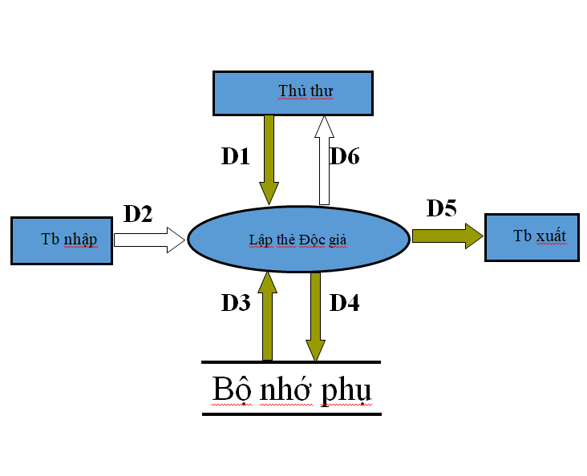

#### Luồng dữ liệu

* + - * D1: Họ Tên, Loại Độc Giả, Ngày Sinh, Địa Chỉ, Ngày Lập Thẻ.
      * D2: Không có
      * D3: Danh Sách Loại Độc Giả, Tuổi Tối Đa, Tuổi Tối Thiểu, Thời Hạn Sử Dụng.
      * D4: D1 + Ngày Hết Hạn.
      * D5: D3
      * D6: D5

#### Luồng xử lý

* Bước 1: Nhận D1 từ người dùng.
* Bước 2: Kết nối cơ sở dữ liệu.
* Bước 3: Đọc D3 từ bộ nhớ phụ.
* Bước 4: Kiểm tra “Loại Độc Giả” (D1) có thuộc “Danh Sách Loại Độc Giả” (D3).
* Bước 5: Tính tuổi độc giả.
* Bước 6: Kiểm tra qui định tuổi tối thiểu.
* Bước 7: Kiểm tra qui định tuổi tối đa.
* Bước 8: Nếu không thỏa tất cả các qui định trên thì tới Bước 13.
* Bước 9: Tính Ngày Hết Hạn.
* Bước 10: Lưu D4 xuống bộ nhớ phụ.
* Bước 11: Xuất D5 ra máy in (nếu có yêu cầu).
* Bước 12: Trả D6 cho người dùng.
* Bước 13: Đóng kết nối cơ sở dữ liệu.
* Bước 14: Kết thúc.

## 3.2. SƠ ĐỒ LUỒNG DỮ LIỆU CHO YÊU CẦU TIẾP NHẬN SÁCH MỚI

#### Biểu mẫu và qui định

|  |  |  |  |
| --- | --- | --- | --- |
| BM2: | Thông Tin Sách | | |
| Tên sách: | | Thể loại: | Tác giả: |
| Năm xuất bản: | | Nhà xuất bản: | Ngày nhập: |
| Trị giá: | |  |  |

QĐ2: Có 3 thể loại (A, B, C). Có 100 tác giả. Chỉ nhận các sách xuất bản trong vòng 8 năm.

#### Hình vẽ

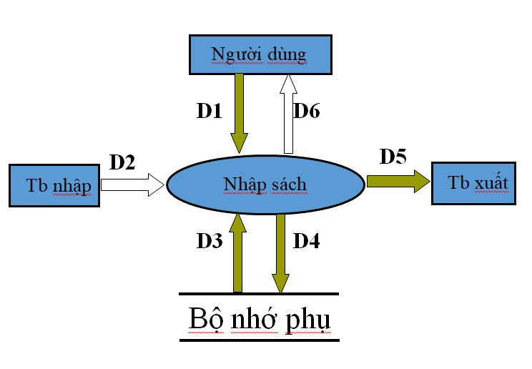

#### Luồng dữ liệu

* + - * D1: Thông tin về sách cần nhập: Tên sách, thể loại, tácgiả, năm xuất bản,nhà xuất bản, ngày nhập.
      * D2: Không có
      * D3: Danh sách các sách và các thông tin liên quan (Tên sách,thể loại,tác giả ,năm xuất bản,nhà xuất bản,ngày nhập), khoảng cách năm xuất bản.
      * D4: D1 + Danh sách các sách
      * D5: D4
      * D6: D5

#### Luồng xử lý

* Bước 1: Nhận D1 từ người dùng.
* Bước 2: Kết nối cơ sở dữ liệu.
* Bước 3: Đọc D3 từ bộ nhớ phụ.
* Bước 4: Kiểm tra “Loại Độc Giả” (D1) có thuộc “Danh Sách Loại Độc Giả” (D3).
* Bước 5: Tính tuổi độc giả.
* Bước 6: Kiểm tra qui định tuổi tối thiểu.
* Bước 7: Kiểm tra qui định tuổi tối đa.
* Bước 8: Nếu không thỏa tất cả các qui định trên thì tới Bước 13.
* Bước 9: Tính Ngày Hết Hạn.
* Bước 10: Lưu D4 xuống bộ nhớ phụ.
* Bước 11: Xuất D5 ra máy in (nếu có yêu cầu).
* Bước 12: Trả D6 cho người dùng.
* Bước 13: Đóng kết nối cơ sở dữ liệu.
* Bước 14: Kết thúc.

## 3.3. SƠ ĐỒ LUỒNG DỮ LIỆU CHO YÊU CẦU TRA CỨU SÁCH

#### Biểu mẫu và qui định

|  |  |  |  |  |  |  |
| --- | --- | --- | --- | --- | --- | --- |
| BM3: | | Danh Sách Sách | | | | |
| STT | Mã Sách | | Tên Sách | Thể Loại | Tác Giả | Tình Trạng |
| 1 |  | |  |  |  |  |
| 2 |  | |  |  |  |  |

#### Hình vẽ

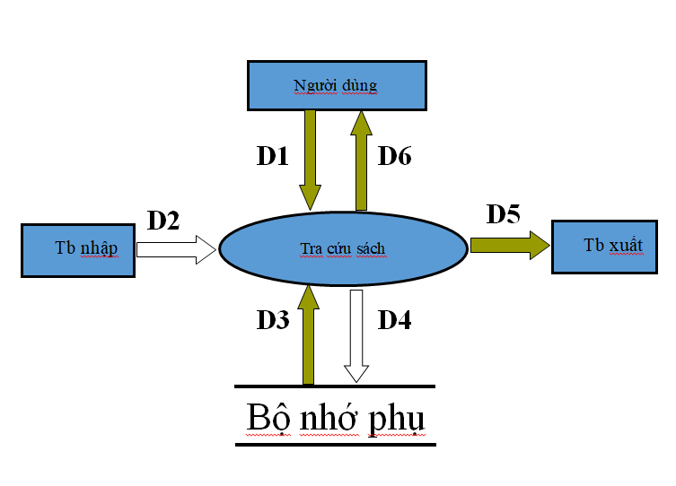

#### Luồng dữ liệu

* + - * D1: Tiêu chuẩn tìm sách(ít nhất một trong các thông tin sau:Mã sách,tên sách,thể loại sách,năm xuấtbản,tácgỉa, số lượt mượn)
      * D2: Không có
      * D3: Danh sách các sách cùng các thông tin liên quan thỏa tiêu chuẩn tìm kiếm(Mã sách, tên sách, thể loại sách, nhà xuất bản, năm xuất bản,tác gỉa,tình trạng mượn(rãnh hay được mượn), số lượt mượn, họ tên độc gỉa đang mượn, ngày mượn, ngày trả theo dự kiến nếu sách đang mượn )
      * D4: Không có
      * D5: D3
      * D6: D5

#### Luồng xử lý

* Bước 1: Nhận D1 từ người dùng.
* Bước 2: Kết nối cơ sở dữ liệu.
* Bước 3: Đọc D3 từ bộ nhớ phụ.
* Bước 4: Kiểm tra xem sách cần tìm có thoả ít nhất 1 trong các tiêu chuẩn tìm kiếm không.Nếu không thì nhảy tới bước 7
* Bước 5: Xuất D5 ra thiết bị xuất .
* Bước 6: Trả D6 cho người dùng .
* Bước 7: Đóng kết nối cơ sở dữ liệu
* Bước 8: Kết thúc.

## 3.4. SƠ ĐỒ LUỒNG DỮ LIỆU CHO YÊU CẦU MƯỢN SÁCH

#### Biểu mẫu và qui định

|  |  |  |  |  |  |  |
| --- | --- | --- | --- | --- | --- | --- |
| BM4: | | Phiếu Mượn Sách | | | | |
| Họ tên độc giả: | | | | Ngày mượn: | | |
| STT | Mã Sách | | Tên Sách | | Thể Loại | Tác Giả |
| 1 |  | |  | |  |  |
| 2 |  | |  | |  |  |

QĐ4: Chỉ cho mượn với thẻ còn hạn, không có sách mượn quá hạn, và sách không có người đang mượn. Mỗi độc giả mượn tối đa 5 quyển sách trong 4 ngày.

#### Hình vẽ

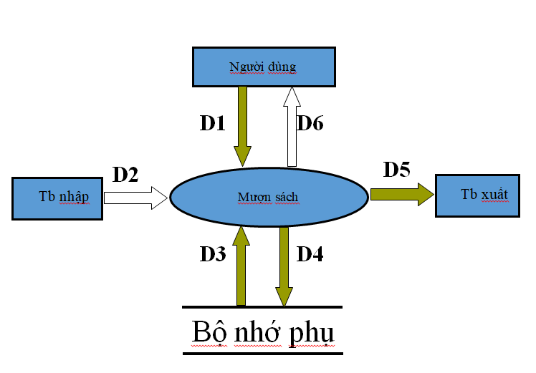

#### Luồng dữ liệu

* + - * D1: Thông tin về việc cho mượn sách(Mã độc giả, Ngày mượn, Danh sách các sách mượn cùng các chi tiết liên quan(thể loại,tác giả))
      * D2: Không có
      * D3: Các thông tin được sử dụng cho việc kiểm tra quy định mượn sách:#)Thông tin về độc gỉa mượn sách(Ngày hết hạn,Số sách đang mượn,Số sách mượn trễ hạn,số ngày mượn tối đa,số lượng sách mượn tối đa).#)Thông tin về các sách muốn mượn(Sách hiện đang có độc gỉa mượn hay không,tình trạng các cuốn sách ma độc gỉa đang mượn)
      * D4: D1 + tình trạng mới của các quyển sách,số sách độc giả đang mượn mới
      * D5: Không có
      * D6: Không có

#### Luồng xử lý

* Bước 1: Nhận D1 từ người dùng.
* Bước 2: Kết nối cơ sở dữ liệu.
* Bước 3: Đọc D3 từ bộ nhớ phụ.
* Bước 4: Kiểm tra độc giả còn hạn (Ngày mượn<Ngày hết hạn)
* Bước 5: Kiểm tra số sách đang mượn thoả quy định(Số sách muốn mượn+Số sách đang mượn<=5)
* Bước 6: Kiểm tra độc giả không có sách mượn qúa hạn(Số sách trả trễ =0 )
* Bước 7: Kiểm tra tì nh trạng sách( xem sách có độc giả mượn chưa)
* Bước 8: Nếu không thoả ít nhất 1 trong 4 điều kiện trên thi nhảy đến Bước 10
* Bước 9: Ghi D4 vào bộ nhớ phụ
* Bước 10: Đóng kết nối cơ sở dữ liệu.
* Bước 11: Kết thúc.

## 3.5. SƠ ĐỒ LUỒNG DỮ LIỆU CHO YÊU CẦU TRẢ SÁCH

#### Biểu mẫu và qui định

|  |  |  |  |  |  |  |
| --- | --- | --- | --- | --- | --- | --- |
| BM5: | | Phiếu Trả Sách | | | | |
| Họ tên độc giả: | | | | Ngày trả: | | |
|  | | | | Tiền phạt kỳ này: | | |
|  | | | | Tổng nợ: | | |
| STT | Mã Sách | | Ngày Mượn | | Số Ngày Mượn | Tiền Phạt |
| 1 |  | |  | |  |  |
| 2 |  | |  | |  |  |

QĐ5: Mỗi ngày trả trễ phạt 1.000 đồng/ngày.

#### Hình vẽ

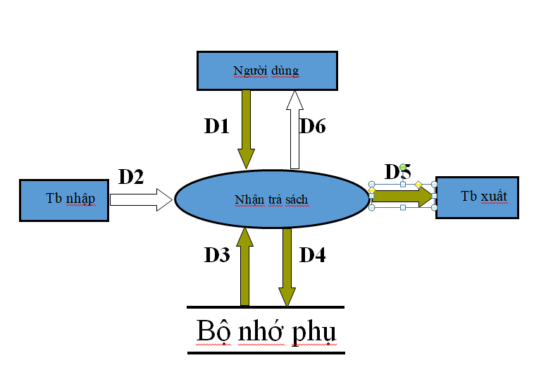

#### Luồng dữ liệu

* + - * D1: Cung cấp thông tin về sách trả:Mã sách
      * D2: Không có
      * D3: Các thông tin về sách đã mượn:Mã sách,Tên sách, thể loại sách,năm xuất bản,tác gỉa.
      * D4: D3 + ghi nhận sách đã trả
      * D5: Không có
      * D6: Không có

#### Luồng xử lý

* Bước 1: Nhận D1 từ người dùng.
* Bước 2: Kết nối cơ sở dữ liệu.
* Bước 3: Đọc D3 từ bộ nhớ phụ.
* Bước 4: Kiểm tra xem Mã sách trả có trùng với Mã sách cho mượn không. Nếu không trùng thì nhảy tới Bước 6
* Bước 5: Lưu D4 xuống bộ nhớ phụ.
* Bước 6: Đóng kết nối cơ sơ dữ liệu.
* Bước 7: Kết thúc .

## 3.6. SƠ ĐỒ LUỒNG DỮ LIỆU CHO YÊU CẦU THAY ĐỔI QUY ĐỊNH

#### Biểu mẫu và qui định

QĐ8: Người dùng có thể thay đổi các qui định như sau:

+ QĐ1: Thay đổi về tuổi tối thiểu, tuổi tối đa, thời hạn có giá trị của thẻ.

+ QĐ2: Thay đổi số lượng và tên các thể loại. Thay đổi khoảng cách năm xuất bản.

+ QĐ4: Thay đổi số lượng sách mượn tối đa, số ngày mượn tối đa.

#### Hình vẽ

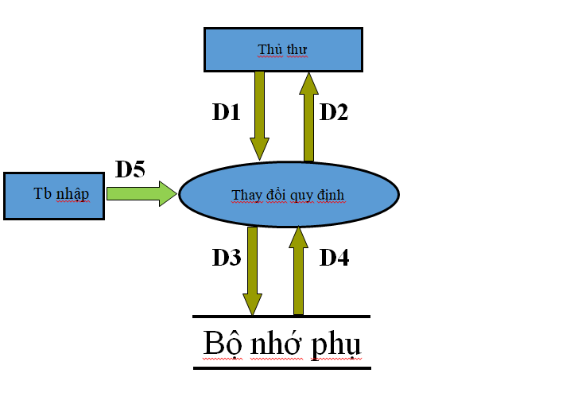

#### Luồng dữ liệu

* + - * D1: Thông tin các quy định cần thay đổi
      * D2: Thông báo thay đổi quy định thành công hay thất bại
      * D3: Ghi thông tin thay đổi quy định xuống CSDL
      * D4: Thông tin các bảng danh mục phục vụ cho việc thay đổi quy định
      * D5: Các thông tin cần lưu trữ vào CSDL

#### Luồng xử lý

* Bước 1: Nhận D1 từ người dùng.
* Bước 2: Nhập các quy định cần thay đổi
* Bước 3: Đọc D3 từ bộ nhớ phụ.
* Bước 4: Kiểm tra các quy định cần thay đổi có thỏa các quy định thư viện hay không. Nếu thỏa thì lưu vào CSDL Nếu không thỏa thì tiến tới bước 6
* Bước 5: Lưu D4 xuống bộ nhớ phụ.
* Bước 6: Đóng kết nối cơ sơ dữ liệu.
* Bước 7: Kết thúc.

# 

# CHƯƠNG 4: THIẾT KẾ HỆ THỐNG

## 

## 4.1. Kiến trúc hệ thống

Ứng dụng kiến trúc mô hình 3 lớp để thiết kế phần mềm quản lý học sinh.

Kiến trúc này gồm có 3 thành phần: Presentation Layers, Business Logic Layers, và Data Access Layers.

* Presentation Layers: Lớp này làm nhiệm vụ giao tiếp với người dùng cuối để thu thập dữ liệu và hiển thị kết quả/dữ liệu thông qua các thành phần trong giao diện người sử dụng.
* Busines Logic Layers: Đây là layer xử lý chính các dữ liệu trước khi được đưa lên hiển thị trên màn hình hoặc xử lý các dữ liệu trước khi chuyển xuống Data Access Layer để lưu dữ liệu xuống cơ sở dữ liệu. Đây cũng là nơi đê kiểm tra ràng buộc, các yêu cầu nghiệp vụ, tính toán, xử lý các yêu cầu và lựa chọn kết quả trả về cho Presentation Layers.
* Data Access Layers: Lớp này thực hiện các nghiệp vụ liên quan đến lưu trữ và truy xuất dữ liệu của ứng dụng như đọc, lưu, cập nhật cơ sở dữ liệu.

Cách thức vận hành như sau:

* Đầu tiên User giao tiếp với Presentation Layers (GUI) để gửi đi thông tin và yêu cầu. Tại layer này, các thông tin sẽ được kiểm tra, nếu OK chúng sẽ được chuyển xuống Business Logic Layer (BUS).
* Tại BUS, các thông tin sẽ được nhào nặn, tính toán theo đúng yêu cầu đã gửi, nếu không cần đến Database thì BUS sẽ gửi trả kết quả về GUI, ngược lại nó sẽ đẩy dữ liệu (thông tin đã xử lý) xuống Data Access Layer (DAO).
* DAO sẽ thao tác với Database và trả kết quả về cho BUS, BUS kiểm tra và gửi nó lên GUI để hiển thị cho người dùng.
* Một khi gặp lỗi (các trường hợp không đúng dữ liệu) thì đang ở layer nào thì quăng lên trên layer cao hơn nó 1 bậc cho tới GUI thì sẽ quăng ra cho người dùng biết - Các dữ liệu được trung chuyển giữa các Layer thông qua một đối tượng gọi là Data Transfer Object (DTO), đơn giản đây chỉ là các Class đại diện cho các đối tượng được lưu trữ trong Database.

## 4.2. Mô tả các thành phần trong hệ thống.

|  |  |  |
| --- | --- | --- |
| STT | Thành phần | Thành phần chi tiết |
| 1 | GUI | Chuyên xử lý về giao diện, nếu thành công sẽ gửi thông tin yêu cầu xuống BUS (business logic layer).  Chứa các thư mục chính như: HelpGUI, Resource,fileReport (ReportBCTKTraTre, ReportMuonTL) và các form (frmADMIN, frmBCTKSachMuonTL, frmBCTKTraTre, frmChiTietPM, frmDocGia, frmDSPhieuPhat, frmLoaiDocGia, frmLogin, frmMain, frmSach, frmTacGia, frmThayDoiQuyDinh, frmTheLoai, frmThemDocGia, frmThemLoaiDocGia, frmThemPhieuMuon, frmThemSach, frmThemTacGia, frmThemTheLoai, frmThemTraSach, frmTTCaNhan, frmTTMuonSach, frmTTTraSach) |
| 2 | BUS | Thông tin sẽ được xử lý, nếu không cần đến Database thì sẽ gửi ngược lại GUI, ngược lại sẽ đẩy giữ liệu xuống DAO.  Chứa các lớp: ACCOUNTBUS, ADMINBUS, BCTKMUONSACHBUS, BCTKTRATREBUS, CHITIETPHANQUYENBUS, CHITIETPHIEUMUONBUS, CHITIETPHIEUTRABUS, CHITIETSACHBUS, CTBCTKMUONSACHBUS, CTBCTKTRATREBUS, CTPHIEUMUONBUS, DOCGIABUS, DSPHIEUPHATBUS, LOAIDOCGIABUS, PERMISSIONBUS, PHIEUMUONSACHBUS, SACHBUS, THAMSOBUS, THELOAIBUS, TACGIABUS, TINHTRANGBUS, TTDOCGIABUS. |
| 3 | DAO | DAO sẽ thao tác với Database và trả kết quả về cho BUS, BUS kiểm tra và gửi nó lên GUI để hiển thị cho người dùng.  Trong đó có chứa các lớp: ACCOUNTDAO, ADMINDAO, BCTKMUONSACHDAO, BCTKTRATREDAO, CHITIETPHANQUYENDAO, CHITIETPHIEUMUONDAO, CHITIETPHIEUTRADAO, CHITIETSACHDAO, CTBCTKMUONSACHDAO, CTBCTKTRATREDAO, CTPHIEUMUONDAO, DOCGIADAO, DSPHIEUPHATDAO, LOAIDOCGIADAO, PERMISSIONDAO, PHIEUMUONSACHDAO, SACHDAO, THAMSODAO, THELOAIDAO, TACGIADAO, TINHTRANGDAO, TTDOCGIADAO. |
| 4 | DTO | Bao gồm các lớp được sử dụng trong phần mềm: model.edmx (ACCOUNT, ADMIN, BCTKMUONSACH, BCTKTRATRE, CHITIETPHANQUUYEN, CTBCTKMUONSACH, CTBCTKTRATRE, CTPHIEUMUON, DOCGIA, LOAIDOCGIA, PERMISSION, PHIEUMUONSACH, PHIEUTHUTIENPHAT, PHIEUTRASACH, SACH, TACGIA, THAMSO, THELOAI, TINHTRANG) được tạo nên nhờ Entity Framework, một số lớp DTO tự tạo (TTDOCGIADTO, CHITIETPHIEUMUONDTO, CHITIETPHIEUTRADTO, CHITIETSACHDTO) |

# 

# CHƯƠNG 5: THIẾT KẾ DỮ LIỆU

## 5.1 Sơ đồ logic hoàn chỉnh:

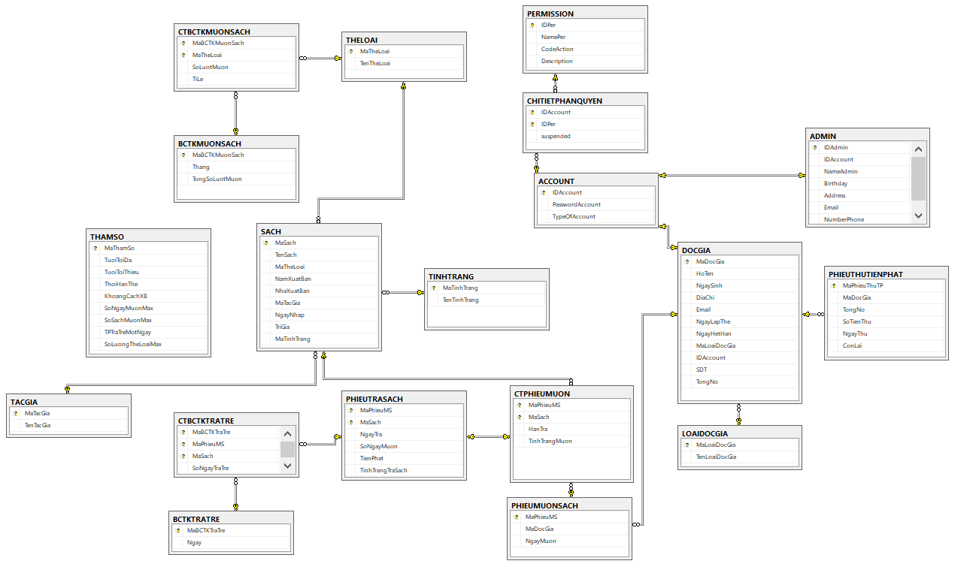

## 5.2 Danh sách các bảng dữ liệu (table) trong sơ đồ:

|  |  |  |
| --- | --- | --- |
| STT | Tên bảng dữ liệu | Diễn giải |
| 1 | DOCGIA | Thông tin độc giả. |
| 2 | LOAIDOCGIA | Thông tin loại độc giả. |
| 3 | SACH | Thông tin về sách. |
| 4 | THELOAI | Danh sách thể loại. |
| 5 | TACGIA | Danh sách tác giả. |
| 6 | BCTKMUONSACH | Báo cáo tổng kết mượn sách theo thể loại trong một tháng |
| 7 | BCTKTRATRE | Báo cáo tổng kết số độc giả trả trễ |
| 8 | CHITIETPHANQUYEN | Phân rõ quyền người dùng |
| 9 | CTBCTKMUONSACH | Chi tiết nội dung báo cáo mượn sách theo thể loại |
| 10 | CTBCTKTRATRE | Chi tiết nội dung báo cáo việc trả trễ |
| 11 | CTPHIEUMUON | Danh sách thông tin việc mượn sách của độc giả |
| 12 | PERMISSION | Sự chấp nhận của người dùng |
| 13 | PHIEUMUONSACH | Thông tin phiếu mượn sách |
| 14 | PHIEUTRASACH | Thông tin phiếu trả sách |
| 15 | PHIEUTHUTIENPHAT | Thông tin về phiếu phạt tiền |
| 16 | THAMSO | Lưu trữ tên và giá trị các tham số có thể thay đổi |
| 17 | TINHTRANG | Tình trạng của sách |
| 18 | ACCOUNT | Thông tin người dùng |
| 19 | ADMIN | Thông tin về người quản lý |

## 5.4 Mô tả từng bảng dữ liệu

### 5.4.1 Bảng DOCGIA

|  |  |  |  |  |
| --- | --- | --- | --- | --- |
| STT | Thuộc tính | Kiểu dữ liệu | Ràng buộc | Diễn giải |
| 1 | MaDocGia | Varchar(50) | Khóa chính | Mã độc giả |
| 2 | HoTen | Nvarchar (100) |  | Họ và tên độc giả |
| 3 | NgaySinh | Date |  | Ngày sinh độc giả |
| 4 | DiaChi | Nvarchar (200) |  | Địa chỉ nơi ở độc giả |
| 5 | Email | Nvarchar (100) |  | Email độc giả |
| 6 | NgayLapThe | Date |  | Ngày lập thẻ độc giả |
| 7 | NgayHetHan | Date |  | Ngày hết hạn thẻ độc giả |
| 8 | MaLoaiDocGia | Varchar (50) |  | Mã loại độc giả |
| 9 | IDAccount | Varchar (50) |  | Mã tài khoản |
| 10 | SDT | Varchar (50) |  | Số điện thoại độc giả |
| 11 | TongNo | Decimal (18,0) |  | Tổng nợ của độc giả |

### 5.4.2 Bảng LOAIDOCGIA

|  |  |  |  |  |
| --- | --- | --- | --- | --- |
| STT | Thuộc tính | Kiểu dữ liệu | Ràng buộc | Diễn giải |
| 1 | MaLoaiDocGia | Varchar(50) | Khóa chính | Mã loại độc giả |
| 2 | TenLoaiDocGia | Nvarchar (100) |  | Tên loại độc giả |

### 5.4.3 Bảng SACH

|  |  |  |  |  |
| --- | --- | --- | --- | --- |
| STT | Thuộc tính | Kiểu dữ liệu | Ràng buộc | Diễn giải |
| 1 | MaSach | Varchar(50) | Khóa chính | Mã sách |
| 2 | TenSach | Nvarchar (100) |  | Tên sách |
| 3 | MaTheLoai | Varchar (50) |  | Mã thể loại sách |
| 4 | NamXuatBan | Int |  | Năm xuất bản quyển sách |
| 5 | NhaXuatBan | Nvarchar (100) |  | Nhà xuất bản sách |
| 6 | MaTacGia | Varchar (50) |  | Mã tác giả |
| 7 | NgayNhap | Date |  | Ngày nhập cuốn sách vào phần mềm |
| 8 | TriGia | Decimal (18,0) |  | Giá trị quyển sách |
| 9 | MaTinhTrang | Varchar (50) |  | Mã tình trạng cuốn sách |

### 5.4.4 Bảng THELOAI

|  |  |  |  |  |
| --- | --- | --- | --- | --- |
| STT | Thuộc tính | Kiểu dữ liệu | Ràng buộc | Diễn giải |
| 1 | MaTheLoai | Varchar(50) | Khóa chính | Mã thể loại sách |
| 2 | TenTheLoai | Nvarchar (100) |  | Tên thể loại sách |

### 5.4.5 Bảng TACGIA

|  |  |  |  |  |
| --- | --- | --- | --- | --- |
| STT | Thuộc tính | Kiểu dữ liệu | Ràng buộc | Diễn giải |
| 1 | MaTacGia | Varchar(50) | Khóa chính | Mã thể tác giả |
| 2 | TenTacGia | Nvarchar (100) |  | Tên thể tác giả |

### 5.4.6 Bảng BCTKMUONSACH

|  |  |  |  |  |
| --- | --- | --- | --- | --- |
| STT | Thuộc tính | Kiểu dữ liệu | Ràng buộc | Diễn giải |
| 1 | MaBCTKMuonSach | Varchar(50) | Khóa chính | Mã báo cáo mượn sách |
| 2 | Thang | Date |  | Tên thể loại sách |
| 3 | TongSoLuotMuon | Int |  | Tổng số lượt mượn của một thể loại sách |

### 5.4.7 Bảng CTBCTKMUONSACH

|  |  |  |  |  |
| --- | --- | --- | --- | --- |
| STT | Thuộc tính | Kiểu dữ liệu | Ràng buộc | Diễn giải |
| 1 | MaBCTKMuonSach | Varchar(50) | Khóa chính | Mã báo cáo tổng kết mượn sách |
| 2 | MaTheLoai | Varchar (50) | Khóa chính | Mã thể loại sách |
| 3 | SoLuotMuon | Int |  | Số lượt mượn |
| 4 | TiLe | Float |  | Tỉ lệ phần trăm mượn |

### 5.4.8 Bảng BCTKTRATRE

|  |  |  |  |  |
| --- | --- | --- | --- | --- |
| STT | Thuộc tính | Kiểu dữ liệu | Ràng buộc | Diễn giải |
| 1 | MaBCTKTraTre | Varchar(50) | Khóa chính | Mã báo cáo tổng kết trả trễ |
| 2 | Ngay | Date |  | Ngày cần báo cáo |

### 5.4.9 Bảng CTBCTKTRATRE

|  |  |  |  |  |
| --- | --- | --- | --- | --- |
| STT | Thuộc tính | Kiểu dữ liệu | Ràng buộc | Diễn giải |
| 1 | MaBCTKTraTre | Varchar(50) | Khóa chính | Mã báo cáo tổng kết trả trễ |
| 2 | MaPhieuMS | Varchar (50) | Khóa chính | Mã phiếu mượn sách |
| 3 | MaSach | Varchar (50) | Khóa chính | Mã cuốn sách trả trễ |
| 4 | SoNgayTra | Int |  | Số ngày trả quá hạn |

### 5.4.10 Bảng CHITIETPHANQUYEN

|  |  |  |  |  |
| --- | --- | --- | --- | --- |
| STT | Thuộc tính | Kiểu dữ liệu | Ràng buộc | Diễn giải |
| 1 | IDAccount | Varchar(50) | Khóa chính | Mã tài khoản |
| 2 | IDPer | Nvarchar (50) | Khóa chính | Mã phân quyền |
| 3 | Suspended | Bit |  | Gián đoạn |

### 5.4.11 Bảng PERMISSION

|  |  |  |  |  |
| --- | --- | --- | --- | --- |
| STT | Thuộc tính | Kiểu dữ liệu | Ràng buộc | Diễn giải |
| 1 | IDAPer | Varchar(50) | Khóa chính | Mã phân quyền |
| 2 | NamePer | Nvarchar (100) |  | Tên quyền |
| 3 | CodeAction | Nvarchar (100) |  | Mã hành động |
| 4 | Description | Nvarchar (200) |  | Mô tả hành động |

### 5.4.12 Bảng ACCOUNT

|  |  |  |  |  |
| --- | --- | --- | --- | --- |
| STT | Thuộc tính | Kiểu dữ liệu | Ràng buộc | Diễn giải |
| 1 | IDAccount | Varchar(50) | Khóa chính | Mã tài khoản |
| 2 | PasswordAccount | Nvarchar (100) |  | Mật khẩu tài khoản |
| 3 | TypeOfAccount | Varchar (50) |  | Loại tài khoản |

### 5.4.13 Bảng ADMIN

|  |  |  |  |  |
| --- | --- | --- | --- | --- |
| STT | Thuộc tính | Kiểu dữ liệu | Ràng buộc | Diễn giải |
| 1 | IDAdmin | Varchar(50) | Khóa chính | Mã quản lý |
| 2 | IDAccount | Varchar (50) |  | Mã tài khoản |
| 3 | NameAdmin | Nvarchar (100) |  | Tên quản lý |
| 4 | Birthday | Datetime |  | Ngày sinh |
| 5 | Address | Nvarchar (200) |  | Địa chỉ |
| 6 | Email | Varchar (100) |  | Email quản lý |
| 7 | NumberPhone | Varchar (50) |  | Số điện thoại quản lý |

### 5.4.14 Bảng TINHTRANG

|  |  |  |  |  |
| --- | --- | --- | --- | --- |
| STT | Thuộc tính | Kiểu dữ liệu | Ràng buộc | Diễn giải |
| 1 | MaTinhTrang | Varchar(50) | Khóa chính | Mã tình trạng |
| 2 | TenTinhTrang | Nvarchar (100) |  | Tên tình trạng |

### 5.4.15 Bảng THAMSO

|  |  |  |  |  |
| --- | --- | --- | --- | --- |
| STT | Thuộc tính | Kiểu dữ liệu | Ràng buộc | Diễn giải |
| 1 | MaThamSo | Int | Khóa chính | Mã tham số |
| 2 | TuoiToiDa | Int |  | Tuổi tối đa độc giả |
| 3 | TuoiToiThieu | Int |  | Tuổi tối thiểu độc giả |
| 4 | ThoiHanThe | Int |  | Thời hạn thẻ độc giả |
| 5 | KhoangCachXB | Int |  | Khoảng cách xuất bản |
| 6 | SoNgayMuonMAX | Int |  | Số ngày mượn tối đa |
| 7 | SoSachMuonMAX | Int |  | Số sách tối đa được mượn |
| 8 | TPTraTreMotNgay | Decimal (18,0) |  | Tiền phạt trễ một ngày |
| 9 | SoLuongTheLoaiMax | Int |  | Số lượng thể loại tối đa |

### 5.4.16 Bảng PHIEUTRASACH

|  |  |  |  |  |
| --- | --- | --- | --- | --- |
| STT | Thuộc tính | Kiểu dữ liệu | Ràng buộc | Diễn giải |
| 1 | MaPhieuMS | Varchar(50) | Khóa chính | Mã phiếu mượn |
| 2 | MaSach | Varchar (50) | Khóa chính | Mã sách trả |
| 3 | NgayTra | Date |  | Ngày trả |
| 4 | SoNgayMuonTre | Int |  | Số ngày trễ |
| 5 | TienPhat | Decimal(18,0) |  | Tiền phạt |
| 6 | TinhTrangTra | Nvarchar (200) |  | Tình trạng sách khi trả |

### 5.4.17 Bảng PHIEUMUONSACH

|  |  |  |  |  |
| --- | --- | --- | --- | --- |
| STT | Thuộc tính | Kiểu dữ liệu | Ràng buộc | Diễn giải |
| 1 | MaPhieuMS | Varchar(50) | Khóa chính | Mã phiếu mượn sách |
| 2 | MaDocGia | Varchar (50) |  | Mã độc giả mượn |
| 3 | NgayMuon | Date |  | Ngày mượn |

### 5.4.18 Bảng CTPHIEUMUON

|  |  |  |  |  |
| --- | --- | --- | --- | --- |
| STT | Thuộc tính | Kiểu dữ liệu | Ràng buộc | Diễn giải |
| 1 | MaPhieuMS | Varchar(50) | Khóa chính | Mã phiếu mượn sách |
| 2 | MaSach | Varchar (50) | Khóa chính | Mã sách mượn |
| 3 | HanTra | Datetime |  | Hạn trả sách |
| 4 | TinhTrangMuon | Nvarchar(200) |  | Tình trạng mượn |

### 5.4.19 Bảng PHIEUTHUTIENPHAT

|  |  |  |  |  |
| --- | --- | --- | --- | --- |
| STT | Thuộc tính | Kiểu dữ liệu | Ràng buộc | Diễn giải |
| 1 | MaPhieuThuTienPhat | Varchar(50) | Khóa chính | Mã phiếu thu tiền phạt |
| 2 | MaDocGia | Varchar (50) |  | Mã độc giả bị phạt |
| 3 | TongNo | Decimal (18,0) |  | Tổng nợ |
| 4 | SoTienThu | Decimal (18,0) |  | Số tiền thu |
| 5 | NgayThu | Date |  | Ngày thu |
| 6 | ConLai | Decimal (18,0) |  | Còn lại |

# 

# CHƯƠNG 6: THIẾT KẾ GIAO DIỆN

## 6.1 Sơ đồ liên kết các màn hình

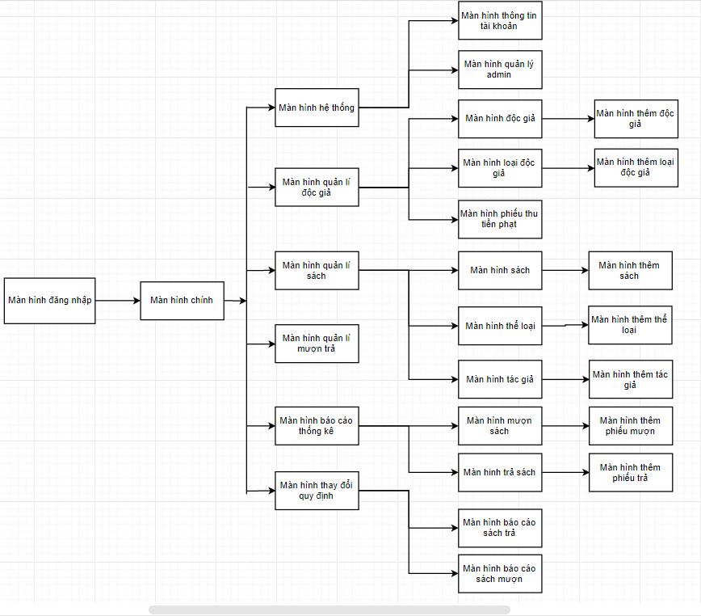

## 6.2 Danh sách các màn hình

|  |  |  |  |
| --- | --- | --- | --- |
| STT | Màn hình | Loại màn hình | Chức năng |
| 1 | Màn hình đăng nhập | Nhập liệu | Đăng nhập vào phần mềm |
| 2 | Trang chủ | Màn hình chính | Cho phép người dùng thao tác các công việc |
| 3 | Màn hình hệ thống | Báo biểu | Thông tin người dùng và admin |
| 4 | Màn hình độc giả | Nhập liệu, Tra cứu | Dùng để xem danh sách độc giả, tra cứu thông tin và sửa chữa thông tin |
| 5 | Màn hình thêm độc giả | Nhập liệu | Thêm độc giả vào danh sách |
| 6 | Màn hình loại tác giả | Tra cứu, nhập liệu | Dùng để xem danh sách loại tác giả và sửa chữa |
| 7 | Màn hình thêm loại tác giả | Nhập liệu | Thêm loại độc giả |
| 8 | Màn hình Phiếu thu tiền phạt | Tra cứu, nhập liệu | Dùng để them phiếu phạt và tra cứu phiếu phạt |
| 9 | Màn hình Sách | Báo biểu, nhập liệu | Hiển thị danh sách sách và sửa chữa thông tin sách |
| 10 | Màn hình thêm sách | Nhập liệu | Thêm thông tin sách |
| 11 | Màn hình thể loại | Tra cứu, nhập liệu | Dùng để tra cứu thông tin thể loại sách và sửa chữa thể loại sách |
| 12 | Màn hình thêm thể loại | Nhập liệu | Dùng để them thể loại sách |
| 13 | Màn hình tác giả | Tra cứu, nhập liệu | Dùng để hiển thị thông tin tác giả và sửa chữa thông tin tác giả |
| 14 | Màn hình thêm tác giả | Nhập liệu | Dùng để thêm tác giả |
| 15 | Màn hình mượn sách | Tra cứu | Hiển thị các thông tin mượn sách |
| 16 | Màn hình thêm phiếu mượn | Nhập liệu | Dùng để thêm phiếu mượn sách |
| 17 | Màn hình trả sách | Tra cứu | Hiển thị các thông tin trả sách |
| 18 | Màn hình thêm phiếu trả | Nhập liệu | Dùng để thêm phiếu trả sách |
| 19 | Màn hình báo cáo mượn sách | Báo biểu | Hiển thị tổng kết thông tin mượn sách |
| 20 | Màn hình báo cáo trả sách | Báo biểu | Hiển thị tổng kết thông tin trả sách |
| 21 | Màn hình thông tin tài khoản | Báo biểu, nhập liệu | Hiển thị thông tin người dùng và sửa chữa thông tin |
| 22 | Màn hình quản lý admin | Báo biểu | Quản lý |
| 23 | Màn hình hệ thống | Báo biểu | Hiển thị các chức năng người dung |
| 24 | Màn hình quản lí độc giả | Báo biểu | Hiển thị các chức năng độc giả |
| 25 | Màn hình quản lý sách | Báo biểu | Hiển thị các chức năng sách |
| 26 | Màn hình quản lý mượn trả | Báo biểu | Hiển thị các chức năng cho phép mượn trả sách |
| 27 | Màn hình quản lý báo cáo thông kê | Báo biểu | Hiển thị các chức năng báo cáo thông kê |
| 28 | Màn hình thay đổi quy định | Báo biểu, nhập liệu | Hiển thị các quy định và cho phép thay đổi các quy định đó |

## 6.3 Mô tả các màn hình

### 6.3.1 Màn hình chính

a.Giao diện

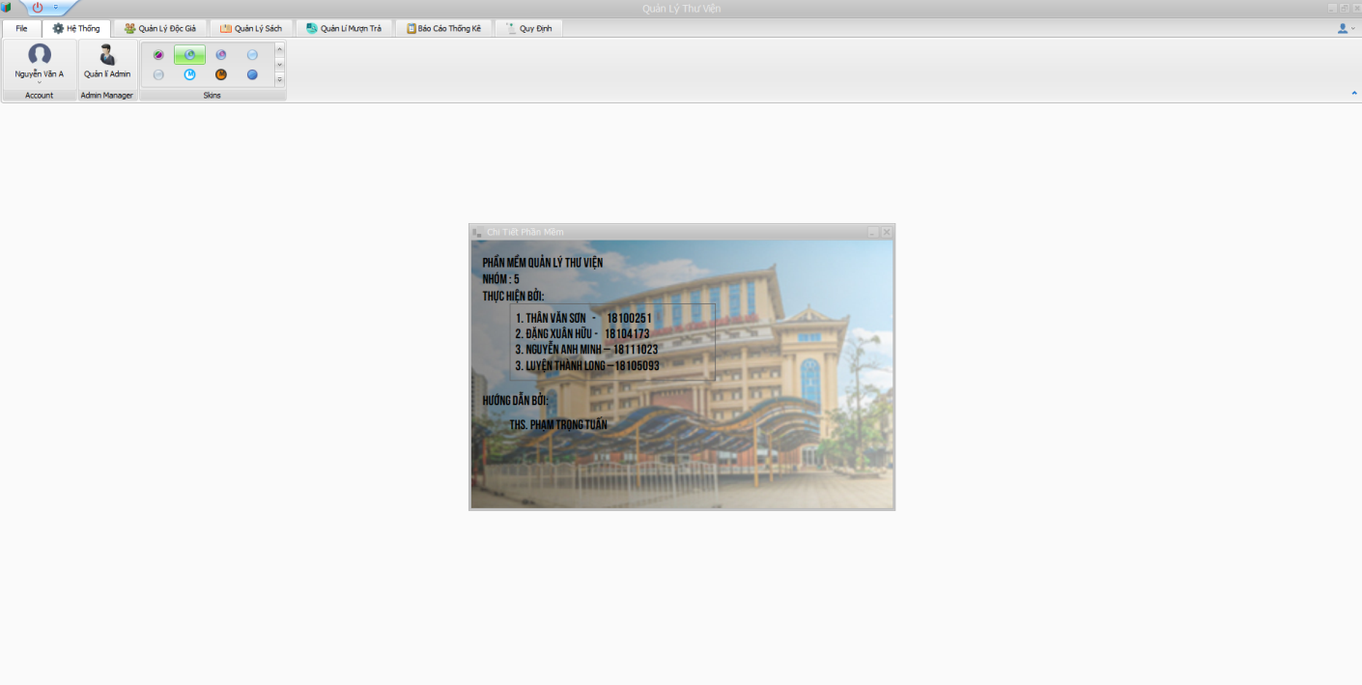

b.Mô tả các đối tượng trên màn hình

|  |  |  |  |  |
| --- | --- | --- | --- | --- |
| STT | Tên | Kiểu | Ràng buộc | Chức năng |
| 1 | Hệ thống | Tab |  | Thông tin người dung và quản lý |
| 2 | Quản lý độc giả | Tab |  | Hiển thị màn hình chức năng độc giả |
| 3 | Quản lý Sách | Tab |  | Hiển thị màn hình chức năng sách |
| 4 | Quản lý mượn trả | Tab |  | Hiển thị màn hình chức năng mượn trả sách |
| 5 | Báo cáo thống kê | Tab |  | Hiển thị báo cáo thông kê mượn trả |
| 6 | Quy định | Tab |  | Hiển thị các quy định và cho phép thay đổi quy định |
| 7 | Tài khoản | Subitem |  | Thông tin tài khoản |
| 8 | Quản lý admin | Button item |  | Quản lý |
| 9 | Theme | Gallery bar item |  | Nền |
| 10 | Đăng xuất | Bar button |  | Thoát tài khoản |

c. Danh sách các biến cố và xử lý tương ứng trên màn hình

|  |  |  |
| --- | --- | --- |
| STT | Biến cố | Xử lý |
| 1 | Khi bấm vào tab Hệ thống | Hiển thị quản lý tài khoản, theme, quản lý admin, đăng xuất |
| 2 | Khi bấm vào tab Quản lý độc giả | Hiển thị các chức năng: Độc giả, Loại độc giả, Phiếu thu tiền phạt |
| 3 | Khi bấm vào tab Quản lý Sách | Hiển thị các chức năng: Sách, Thể loại, Tác giả |
| 4 | Khi bấm vào tab Quản lý mượn trả | Hiển thị chức năng mượn sách và trả sách |
| 5 | Khi bấm vào Báo cáo thống kê | Hiển thị báo cáo mượn và báo cáo trả |
| 6 | Khi bấm vào Quy định | Hiển thị các quy định |
| 7 | Khi bấm vào Tài khoản | Hiển thị thông tin tài khoản |
| 8 | Khi bấm vào Quản lý admin | Hiển thị chức năng quản lý |
| 9 | Khi bấm vào Theme | Hiển thị bảng skin |
| 10 | Khi bấm vào Đăng xuất | Thoát tài khoản |

### 6.3.2 Màn hình đăng nhập

a.Giao diện

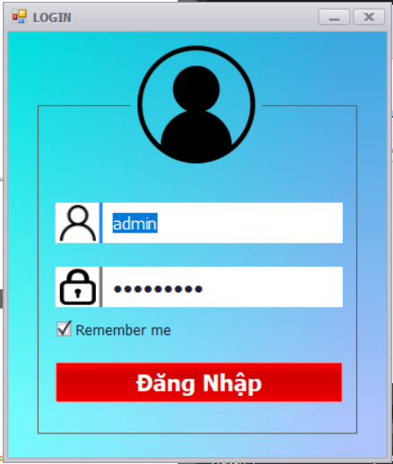

b.Mô tả các đối tượng trên màn hình

|  |  |  |  |  |
| --- | --- | --- | --- | --- |
| STT | Tên | Kiểu | Ràng buộc | Chức năng |
| 1 | btnDangNhap | Button |  | Đăng nhập vào phần mềm |
| 2 | Ck_remember | Checkedit |  | Lưu mật khẩu |
| 3 | txbTaiKhoan | Text |  | Nhập vào tài khoản |
| 4 | txbMatKhau | Text |  | Nhập vào mật khẩu |

c. Danh sách các biến cố và xử lý tương ứng trên màn hình

|  |  |  |
| --- | --- | --- |
| STT | Biến cố | Xử lý |
| 1 | Khi bấm vào btnDangNhap | Cho phép đăng nhập vào tài khoản người dung |
| 2 | Khi bấm vào Ck_remember | Lưu trữ mật khẩu tiện cho lần sau |
| 3 | Khi bấm vào txbTaiKhoan | Người dung nhập vào tài khoản |
| 4 | Khi bấm vào txbMatKhau | Người dung nhập vào mật khẩu |

### 6.3.3 Màn hình độc giả

a.Giao diện

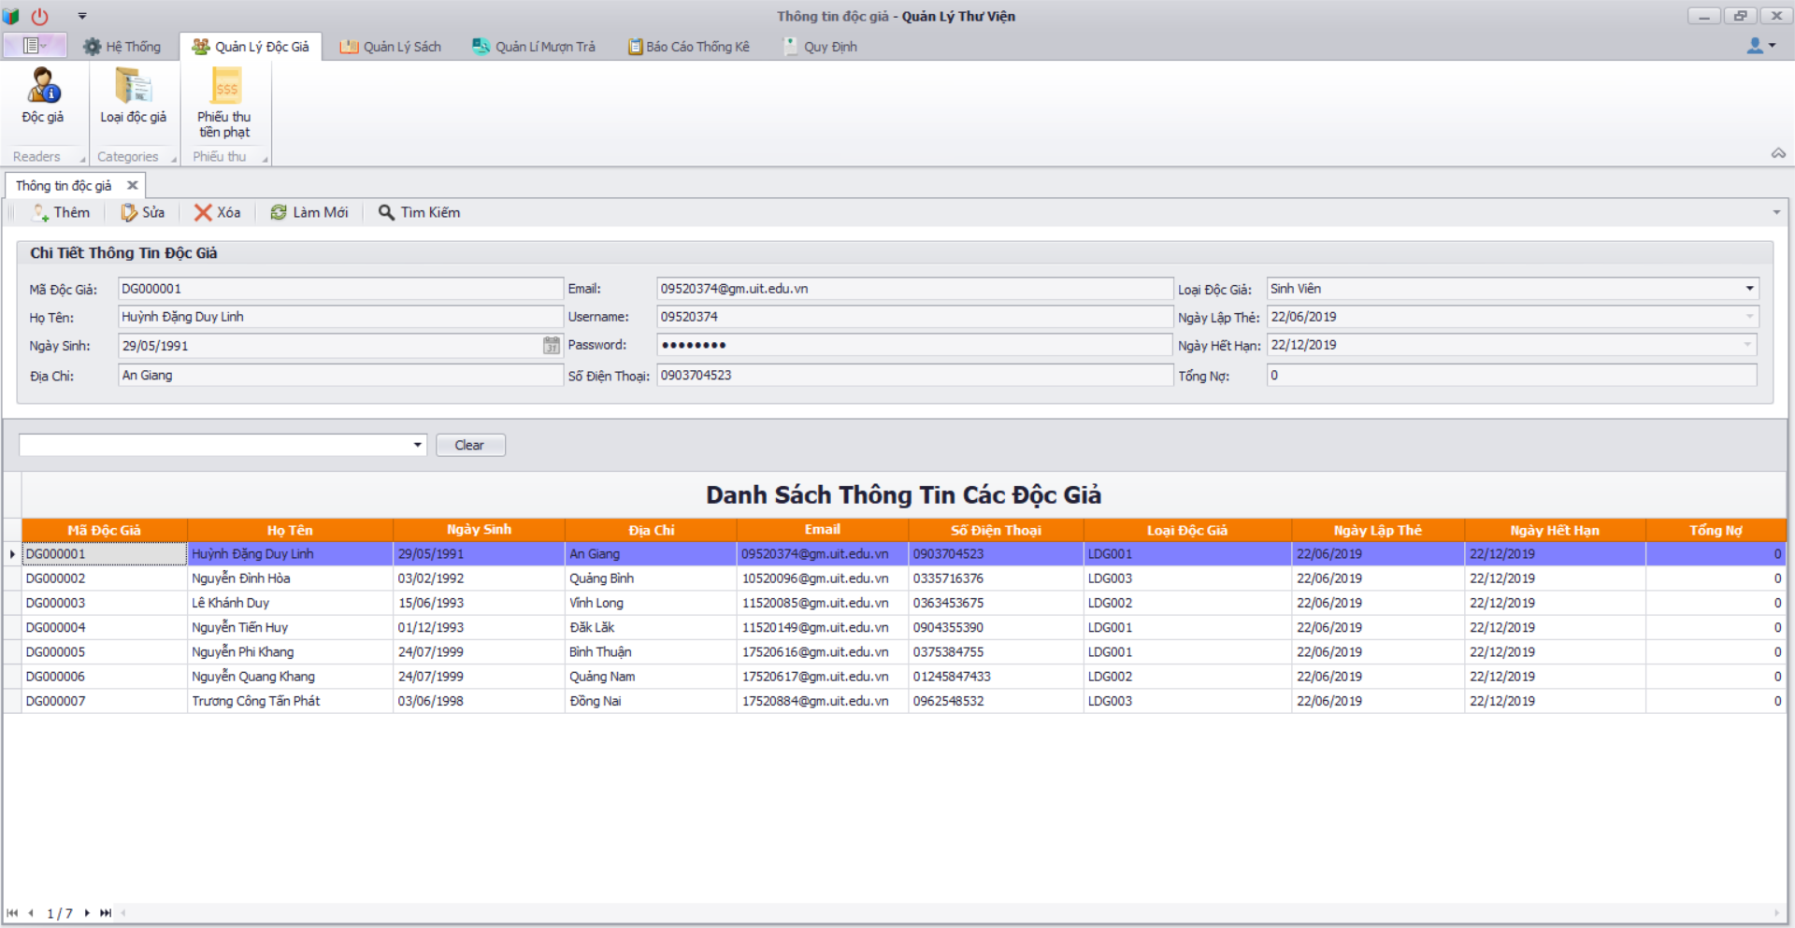

b.Mô tả các đối tượng trên màn hình

|  |  |  |  |  |
| --- | --- | --- | --- | --- |
| STT | Tên | Kiểu | Ràng buộc | Chức năng |
| 1 | btnThem | Button |  | Thêm độc giả |
| 2 | gridDocGia | Checkedit |  | Hiển thị danh sách độc giả |
| 3 | btnSua | Button |  | Sửa độc giả |
| 4 | btnXoa | Button |  | Xóa độc giả |
| 5 | btnLamMoi | Button |  | Tải lại CSDL |
| 6 | btnTimKiem | Button |  | Tìm độc giả |
| 7 | btnHuy | Button |  | Không Lưu khi sửa |
| 8 | btnLuuLai | button |  | Lưu khi sửa |

c. Danh sách các biến cố và xử lý tương ứng trên màn hình

|  |  |  |
| --- | --- | --- |
| STT | Biến cố | Xử lý |
| 1 | Khi bấm vào btnThem | Hiển thị form thêm độc giả |
| 2 | Khi bấm vào gridDocGia | Chọn vào một đối tượng trong list |
| 3 | Khi bấm vào btnSua | Cho phép sửa chữa thông tin độc giả đông thời hiển thị 2 phím lưu và hủy |
| 4 | Khi bấm vào btnXoa | Độc giả được chọn sẽ bị xóa |
| 5 | Khi bấm vào btnLamMoi | Tải lại CSDL sau khi người dung đã thao tác |
| 6 | Khi bấm vào btnTimKiem | Cho phép người dung tìm kiếm thông tin độc giả |
| 7 | Khi bấm vào btnHuy | Không lưu lại thao tác sửa của người dùng |
| 8 | btnLuuLai | Lưu lại việc sửa của người dùng |

### 6.3.4 Màn hình Sách

a.Giao diện

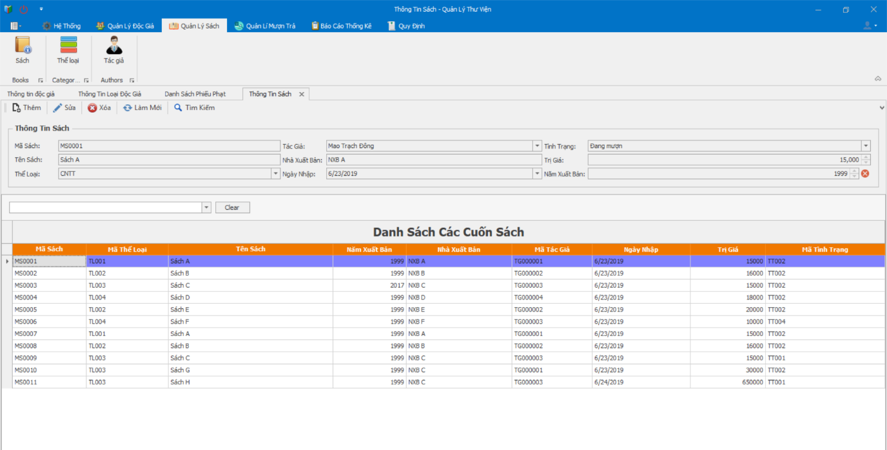

b.Mô tả các đối tượng trên màn hình

|  |  |  |  |  |
| --- | --- | --- | --- | --- |
| STT | Tên | Kiểu | Ràng buộc | Chức năng |
| 1 | label1 | Label |  | Hiển thị tên màn hình |
| 2 | gridSach | GridControl |  | Hiển thị danh sách sách, tra  cứu |
| 3 | txtMaSach | Textbox |  | Hiển thị/ nhập mã sách. |
| 4 | txtTenSach | Tetxbox |  | Hiển thị/ nhập tên sách. |
| 5 | cbTacGia | Combobox |  | Hiển thị/ chọn tác giả. |
| 6 | cbTheLoai | Combobox |  | Hiển thị/ chọn thể loại. |
| 7 | rdbTrong | Radiobox |  | Tình trạng sách đang trống  (chưa được mượn). |
| 8 | rdbBorrowed | Radiobox |  | Tình trạng sách đang được  mượn. |
| 9 | txtNXB | Textbox |  | Hiển thị/ nhập nhà xuất bản. |
| 10 | txtNamXB | Textbox |  | Hiển thị/ nhập năm xuất bản. |
| 11 | dtNgayNhap | Datetime |  | Hiển thị/ nhập ngày nhập  sách. |
| 12 | txtTriGia | Textbox |  | Hiển thị/ nhập trị giá sách. |
| 13 | btnImage | Button |  | Chọn file hình ảnh bìa sách. |

c. Danh sách các biến cố và xử lý tương ứng trên màn hình

|  |  |  |
| --- | --- | --- |
| STT | Biến cố | Xử lý |
| 1 | Chọn button Thêm | Xóa các giá trị trong textbox, bắt đầu thêm 1  cuốn sách. |
| 2 | Chọn button Sửa | Cho phép thay đổi các giá trị trong textbox của  cuốn sách đó. |
| 3 | Chọn button Lưu | Lưu lại thay đổi từ button Thêm và button Sửa |
| 4 | Chọn button Xóa | Xóa cuốn sách được chọn. |

### 6.3.5 Màn hình Loại Độc Giả

a.Giao diện

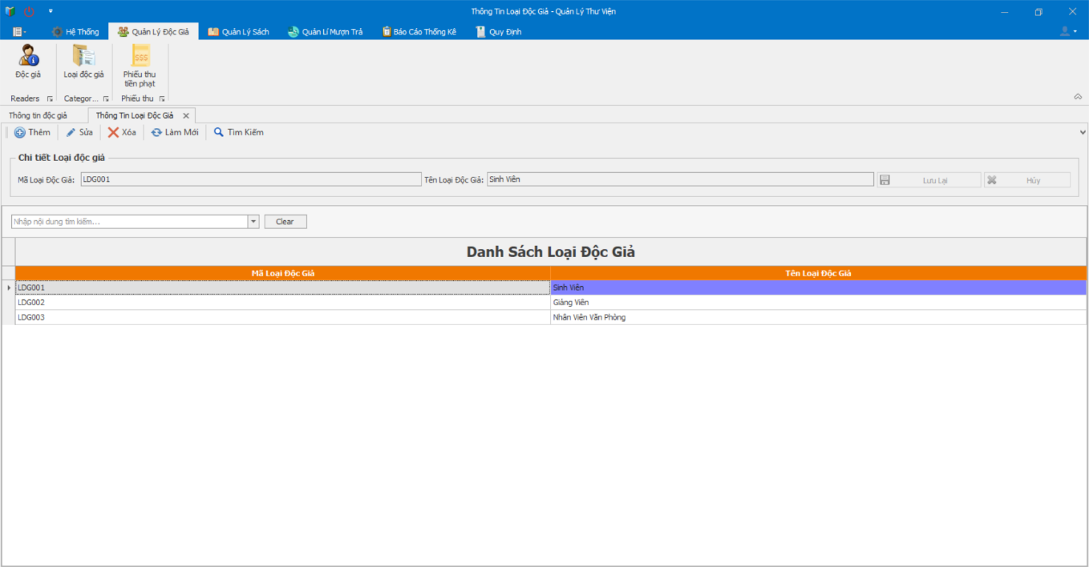

b.Mô tả các đối tượng trên màn hình

|  |  |  |  |  |
| --- | --- | --- | --- | --- |
| STT | Tên | Kiểu | Ràng buộc | Chức năng |
| 1 | txtMaLDG | Textbox |  | Hiển thị mã loại đọc giả. |
| 2 | txtTenLDG | Textbox |  | Hiển thị/ nhập tên loại độc giả |
| 3 | gridLDG | gridControl |  | Hiển thị/ tra cứu danh sách loại độc giả. |

c. Danh sách các biến cố và xử lý tương ứng trên màn hình

|  |  |  |
| --- | --- | --- |
| STT | Biến cố | Xử lý |
| 1 | Chọn button Thêm | Xóa các giá trị trong textbox, bắt đầu thêm 1 loại đôc giả. |
| 2 | Chọn button Sửa | Cho phép thay đổi các giá trị trong textbox của loại đọc giả đó. |
| 3 | Chọn button Lưu | Lưu lại thay đổi từ button Thêm và button Sửa |
| 4 | Chọn button Xóa | Xóa loại đọc giả được chọn. |

### 6.3.6 Màn hình Phiếu Thu Phạt Tiền

a.Giao diện

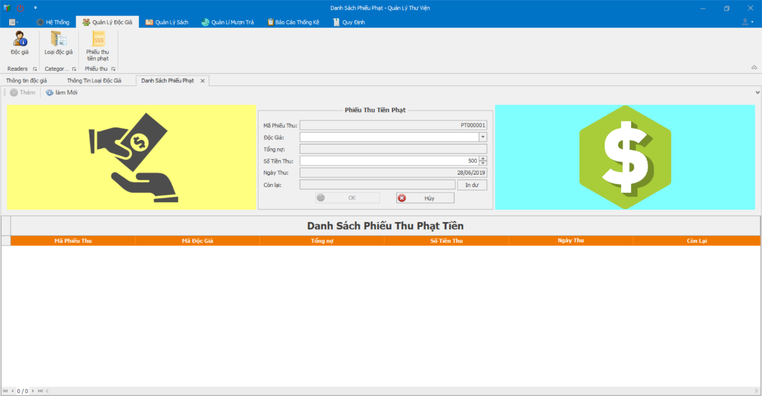

b.Mô tả các đối tượng trên màn hình

|  |  |  |  |  |
| --- | --- | --- | --- | --- |
| STT | Tên | Kiểu | Ràng buộc | Chức năng |
| 1 | txtMaPP | Textbox |  | Hiển thị mã phiếu phạt. |
| 2 | cbMaDG | Combobox |  | Hiển thị/ chọn đọc giả. |
| 3 | gridPhat | gridControl |  | Hiển thị/ tra cứu danh sách phiếuphạt. |
| 4 | txtTenDG | Textbox |  | Hiển thị tên đọc giả. |
| 5 | txtSoTienThu | Textbox |  | Hiển thị/ thêm số tiền thu. |
| 6 | txtConlai | Textbox |  | Hiển thị số tiền còn lại. |
| 7 | txtMaNV | textbox |  | Hiển thị mã nhân viên. |

c. Danh sách các biến cố và xử lý tương ứng trên màn hình

|  |  |  |
| --- | --- | --- |
| STT | Biến cố | Xử lý |
| 1 | Chọn button Thêm | Xóa các giá trị trong textbox, bắt đầu thêm 1 phiếu phạt. |
| 2 | Chọn button Lưu | Lưu lại thay đổi từ button Thêm. |
| 3 | Chọn button Xóa | Xóa phiếu phạt được chọn. |

### 6.3.7 Màn hình Phiếu mượn sách

a.Giao diện

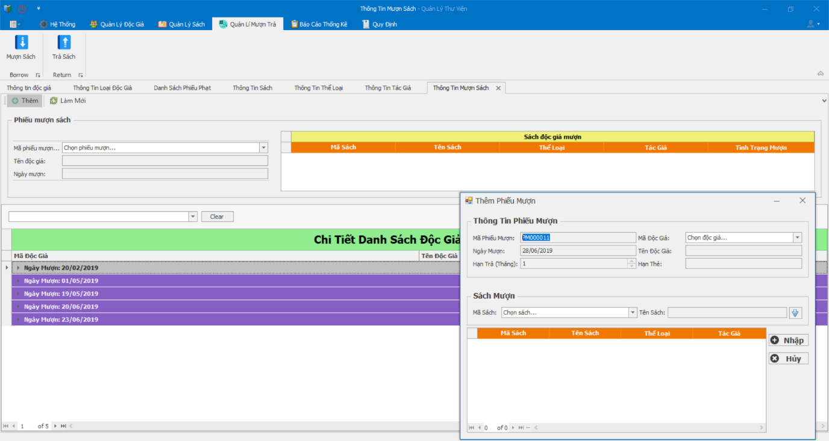

b.Mô tả các đối tượng trên màn hình

|  |  |  |  |  |
| --- | --- | --- | --- | --- |
| STT | Tên | Kiểu | Ràng buộc | Chức năng |
| 1 | txtMaPM | Textbox |  | Hiển thị mã phiếu mượn |
| 2 | cbMaDG | Combobox |  | Hiển thị/ chọn đọc giả. |
| 3 | gridMuon | gridControl |  | Hiển thị/ tra cứu danh sách phiếu  mượn. |
| 4 | txtTenDG | Textbox |  | Hiển thị tên đọc giả. |
| 5 | dtNgayMuon | Datetimepicker |  | Hiển thị/ nhập ngày mượn. |
| 6 | dtHanTra | Datetimepicker |  | Hiển thị/ nhập ngày trả. |
| 7 | txtMaNV | Textbox |  | Hiển thị mã nhân viên. |
| 8 | gridCTMuon | gridControl |  | Hiển thị/ tra cứu danh sách sách trong  phiếu mượn. |

c. Danh sách các biến cố và xử lý tương ứng trên màn hình

|  |  |  |
| --- | --- | --- |
| STT | Biến cố | Xử lý |
| 1 | Chọn button Thêm | Xóa các giá trị trong textbox, bắt đầu thêm 1 phiếu mượn. |
| 2 | Chọn button Lưu | Lưu lại thay đổi từ button Thêm. |
| 3 | Chọn button Xóa | Xóa phiếu mượn được chọn. |
| 4 | Chọn button Thêm sách | Thêm sách đã chọn vào chi tiết phiếu mượn. |
| 5 | Chọn button Xóa sách | Xóa sách đã chọn ra khỏi chi tiết phiếu  mượn. |

### 6.3.8 Màn hình Phiếu trả sách

a.Giao diện

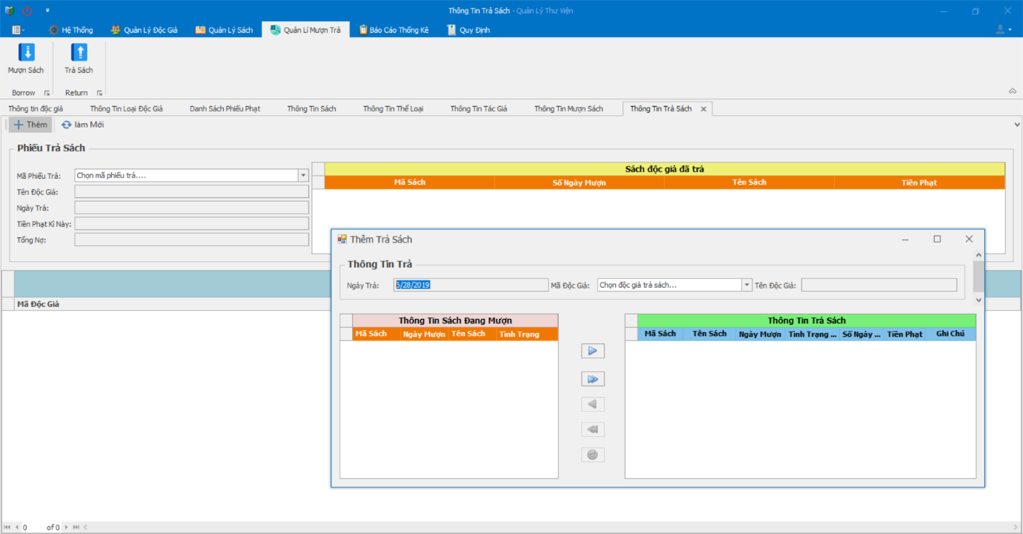

b.Mô tả các đối tượng trên màn hình

|  |  |  |  |  |
| --- | --- | --- | --- | --- |
| STT | Tên | Kiểu | Ràng buộc | Chức năng |
| 1 | txtMaPT | Textbox |  | Hiển thị mã phiếu trả |
| 2 | cbMaDG | Combobox |  | Hiển thị/ chọn đọc giả. |
| 3 | gridTra | gridControl |  | Hiển thị/ tra cứu danh sách phiếu trả. |
| 4 | txtTenDG | Textbox |  | Hiển thị tên đọc giả. |
| 5 | dtNgayTra | Datetimepicker |  | Hiển thị/ nhập ngày trả. |
| 6 | txtMaNV | Textbox |  | Hiển thị mã nhân viên. |
| 7 | gridCTTra | gridControl |  | Hiển thị/ tra cứu danh sách sách trong phiếu trả. |
| 8 | cbMaPM | Combobox |  | Hiển thị mã phiếu mượn. |

c. Danh sách các biến cố và xử lý tương ứng trên màn hình

|  |  |  |
| --- | --- | --- |
| STT | Biến cố | Xử lý |
| 1 | Chọn button Thêm | Xóa các giá trị trong textbox, bắt đầu thêm 1 phiếu trả. |
| 2 | Chọn button Lưu | Lưu lại thay đổi từ button Thêm. |
| 3 | Chọn button Xóa | Xóa phiếu trả được chọn. |
| 4 | Chọn button Thêm sách | Thêm sách đã chọn vào chi tiết phiếu trả. |
| 5 | Chọn button Xóa sách | Xóa sách đã chọn ra khỏi chi tiết phiếu trả. |

# Chương 7: CÀI ĐẶT VÀ KIỂM THỬ

## 7.1 Danh sách các chức năng của phần mềm

|  |  |
| --- | --- |
| STT | Tên chức năng |
| 1 | Lập thẻ đọc giả |
| 2 | Tiếp nhận sách mới |
| 3 | Tra cứu sách |
| 4 | Cho mượn sách |
| 5 | Nhận trả sách |
| 6 | Lập phiếu thu tiền phạt |
| 7 | Lập báo cáo |
| 8 | Thay đổi quy định |

## 7.2 Mức độ hoàn thành các chức năng

|  |  |  |  |
| --- | --- | --- | --- |
| STT | Tên chức năng | Mức độ hoàn thành(%) | Ghi chú |
| 1 | Lập thẻ đọc giả | 100% |  |
| 2 | Tiếp nhận sách mới | 100% |  |
| 3 | Tra cứu sách | 100% |  |
| 4 | Cho mượn sách | 100% |  |
| 5 | Nhận trả sách | 100% |  |
| 6 | Lập phiếu thu tiền phạt | 100% |  |
| 7 | Lập báo cáo | 100% |  |
| 8 | Thay đổi quy định | 100% |  |

# Chương 8 NHẬN XÉT VÀ KẾT LUẬN

## 8.1 Nhận xét

### 8.1.1 Ưu điểm

* Độ tin cậy: Hệ thống có thể kiểm tra dữ liệu nhập vào và cho phép tự động thực hiện một số kiểm tra tự động đối chiếu và tìm những bản ghi có sự chênh lệch về dữ liệu, thông báo các số liệu nhập sai để có hướng khắc phục.
* Tính bảo mật: Hệ thống sử dụng phương pháp mã hoá dữ liệu lưu mật khẩu, người sử dụng chỉ có thể thay đổi dữ liệu sau khi đăng nhập vào hệ thống, có hỗ trợ thay đổi mật khẩu.
* Dễ sử dụng: Chương trình được thiết kế trên giao diện đồ họa với các cửa sổ, hộp thoại và hướng dẫn sử dụng hợp lý. Chương trình có hỗ trợ in ra file báo cáo.
* Tính mềm dẻo: Phần mềm có khả năng phát triển thêm như có thể mở rộng cho người dùng sử dụng file có sẵn để thêm danh sách học sinh vào hệ thống.
* Chương trình chỉ được triển khai trên người dùng là thủ thư và phải yêu cầu cài đặt SQL Server 2005 trở lên để sử dụng.

### 8.1.2 Khuyết điểm

* Chưa tự động backup, restore dữ liệu.
* Chưa tự động hóa quá trình thu tiền phạt.
* Dữ liệu phải nhập bằng tay, không có thể lấy dữ liệu từ file tính ở ngoài.

### 8.1.3 Kết quả đạt được

* Tạo ra được phần mềm quản lý thư viện với mô hình 3 lớp.
* Thực hiện được yêu cầu và quy định đã đặt ra từ ban đầu.
* Nếu kết nối sai CSDL thì có khả năng sẽ hiển thị sai

## 8.2 Hướng phát triển

* Xây dựng thêm các chức năng chưa cài đặt.
* Kiểm tra ràng buộc dữ liệu chặt chẽ hơn ở chức năng cài đặt.
* Bổ sung thêm chức năng quản lý admin và thông tin admin.
* Phân quyền chi tiết từng chức năng hơn.
* Cải thiện giao diện, quản lý hệ thống lưu trữ dễ chuyển đổi.
* Đồng bộ hóa những thông tin giữa admin vs độc giả.

# 

# Chương 9 TÀI LIỆU THAM KHẢO

## 9.1 Tiếng Việt

[1] Slide Bài giảng Link: <https://courses.uit.edu.vn/mod/folder/view.php?id=68196>

[2] Giáo trình Nhập môn công nghệ phần mềm

[3] Giáo trình C# Database Programming .

[4] SQL Server 2005 – 2008 – 2012 – 2014.

[5] Các bài học online trên youtube.

* <https://www.youtube.com/watch?v=Erk56uJcsj4>
* <https://www.youtube.com/watch?v=5jjKGiminpk>

## 9.2 Tiếng Anh

[1] Binding Class: <https://docs.microsoft.com/en-us/dotnet/api/system.windows.data.binding?redirectedfrom=MSDN&view=netframework-4.8>

[2] Connect sql to vs 2017: <https://stackoverflow.com/questions/43075071/error-connecting-to-a-remote-sql-server-database-visual-studio-2017>

[3] Devexpress: [https://documentation.devexpress.com/WindowsForms/114561/Controls-and- Libraries/Forms-and-User-Controls](https://documentation.devexpress.com/WindowsForms/114561/Controls-and-Libraries/Forms-and-User-Controls)

[4] EntityFramework: <https://www.entityframeworktutorial.net/what-is-entityframework.aspx>

🙠🙠 Hết🙢🙢